PHỤ LỤC XI: HƯỚNG DẪN GIÁM SÁT, VẬN HÀNH MYSQL/MARIADB
(Ban hành kèm theo Quy trình quản lý, vận hành, khai thác mức Cơ sở dữ liệu các hệ thống Phòng Hạ tầng quản lý)

Hầu hết chúng ta đều quen quản lý cơ sở dữ liệu MySQL/MariaDB thông qua công cụ phpMyAdmin. Thực tế công cụ phpMyAdmin quá phổ biến giúp người dùng có thể quản lý cơ sở dữ liệu một cách nhanh chóng, hiện quả thông qua giao diện trực quan. Nên dùng phpMyAdmin để quản trị cho dễ dàng, ngoài ra có thể dùng dòng lệnh

11.1. Các câu lệnh cơ bản

a. Đăng nhập vào MariaDB
Đâu tiên cần đăng nhập vào MySQL/MariaDB user root.
Bạn nhập vào cú pháp mysql -u root -p khi đó MySQL sẽ yêu cầu bạn nhập vào Password của MySQL. Đây là password cao nhất quản lý toàn bộ cơ sở dữ liệu.
mysql -u root -p

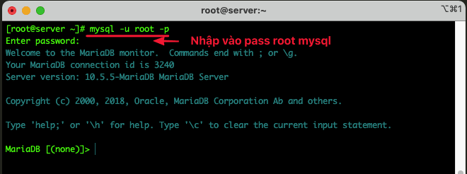

b. Tạo Database
Để tạo database bạn nhập vào dòng sau. Mình sẽ chú thích các lệnh sau là:
- CREATE DATABASE: Lệnh tạo database
- database1: Tên database cần tạo, bạn hãy đổi bằng tên bạn cần tạo
MariaDB [(none)]> CREATE DATABASE database1;

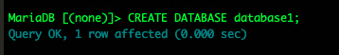

c. Tạo User Password
Tạo User và password cho user bạn nhập vào dòng lệnh bên dưới, trong đó.
- CREATE USER: Lệnh tạo user
- database1: Tên user, bạn hãy thay đổi bằng tên user của bạn
- IDENTIFIED BY ‘my-password’: Thay my-password bằng password của bạn cần đặt
MariaDB [(none)]> CREATE USER 'database1'@'localhost' IDENTIFIED BY 'my-password';

d. Gán quyền User Database
Khi đã tạo database và user xong bạn sẽ cần gán quyền để thực thi các truy vấn. Để gán bạn sử dụng cú pháp sau.
MariaDB [(none)]> GRANT ALL PRIVILEGES ON database1.* TO 'database1'@'localhost';

e. Show Database
Để hiển thị tất cả database bạn sử dụng lệnh show databases. Với lệnh này bạn sẽ thấy tất cả các database hiện có.
MariaDB [(none)]> MariaDB [(none)]> show databases;
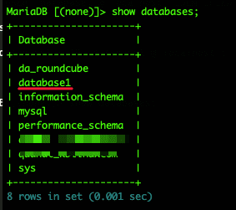

f. Truy cập vào Database
Để truy cập vào một database nào đó. Bạn sử dụng use ten-database để truy cập vào. Bạn xem
MariaDB [(none)]> use database1;

g. Show Table Database
MariaDB [database1]> show tables;
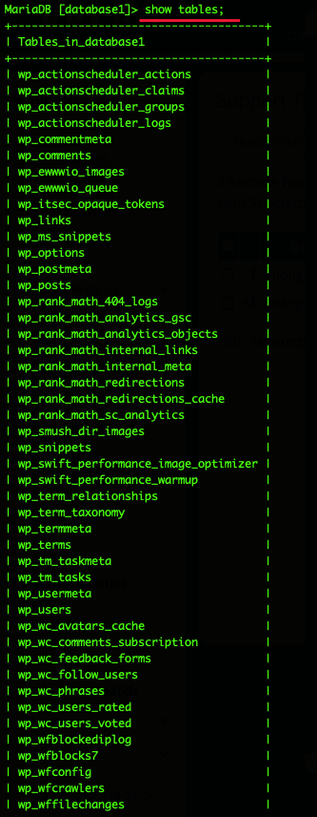

11.2. Backup, restore

a. Backup
Sử dụng lệnh sau
mysqldump --opt -u [uname] -p [dbname] > [backupfile.sql]
Trong đó:
[uname] : user của database
[dbname] : Tên của database
[backupfile.sql] : Tên file backup muốn lưu
[–opt] : Các tùy chọn mysqldump
Ví dụ:
mysqldump -u root -p hocvps > db_hocvps.sql
Backup database đồng thời nén gzip
mysqldump -u [uname] -p [dbname] | gzip -9 > [backupfile.sql.gz]

b. Restore
Sử dụng lệnh sau
mysql -u [uname] -p [dbname] < [backupfile.sql]
Trong đó:
[uname] : user của database
[dbname] : Tên của database
[backupfile.sql] : Tên file backup đã lưu (file backup muốn phục hồi)
Ví dụ:
mysql -u root -p hocvps < db_hocvps.sql
Phục hồi database được nén
gunzip < [backupfile.sql.gz] | mysql -u [uname] -p [dbname]
Nếu bạn muốn phục hồi một database đã tạo ra trước đó bạn sử dụng lệnh mysqlimport. Cấu trúc lệnh như sau:
mysqlimport -u [uname] -p [dbname] [backupfile.sql]

